- En el escritorio (/Desktop), crea tres carpetas nombradas Empleado1, Empleado2 y Empleado3.
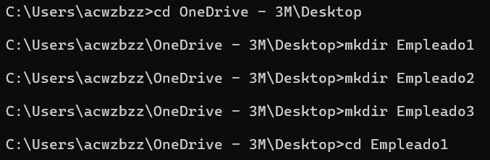

- Dentro de cada carpeta (creadas en el punto 1), crea los siguientes archivos de texto:
  - En Empleado1 crea el archivo bienvenida1.txt
  - En Empleado2 crea el archivo bienvenida2.txt
  - En Empleado3 crea el archivo bienvenida3.txt
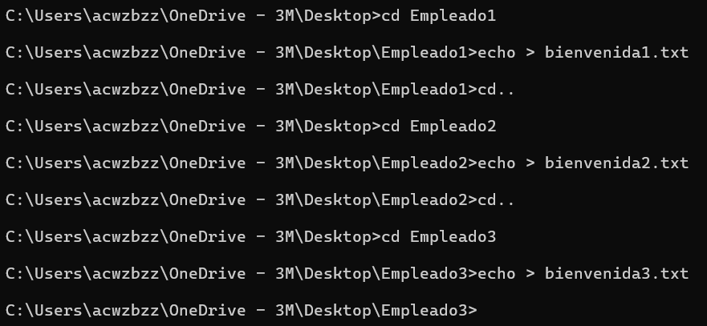

- Crea una carpeta en /Desktop llamada Empleados la cual debe contener las carpetas creadas anteriormente. Mueve las carpetas del punto 1 a Empleados.
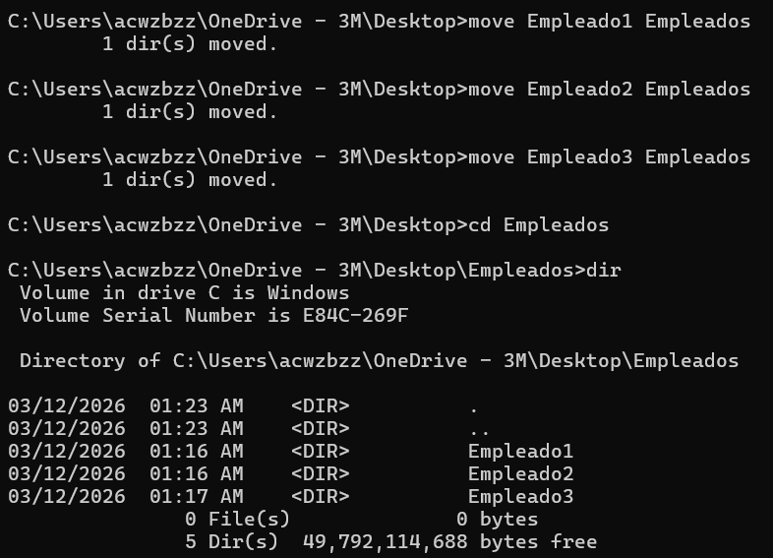

- Lista los procesos en el sistema.
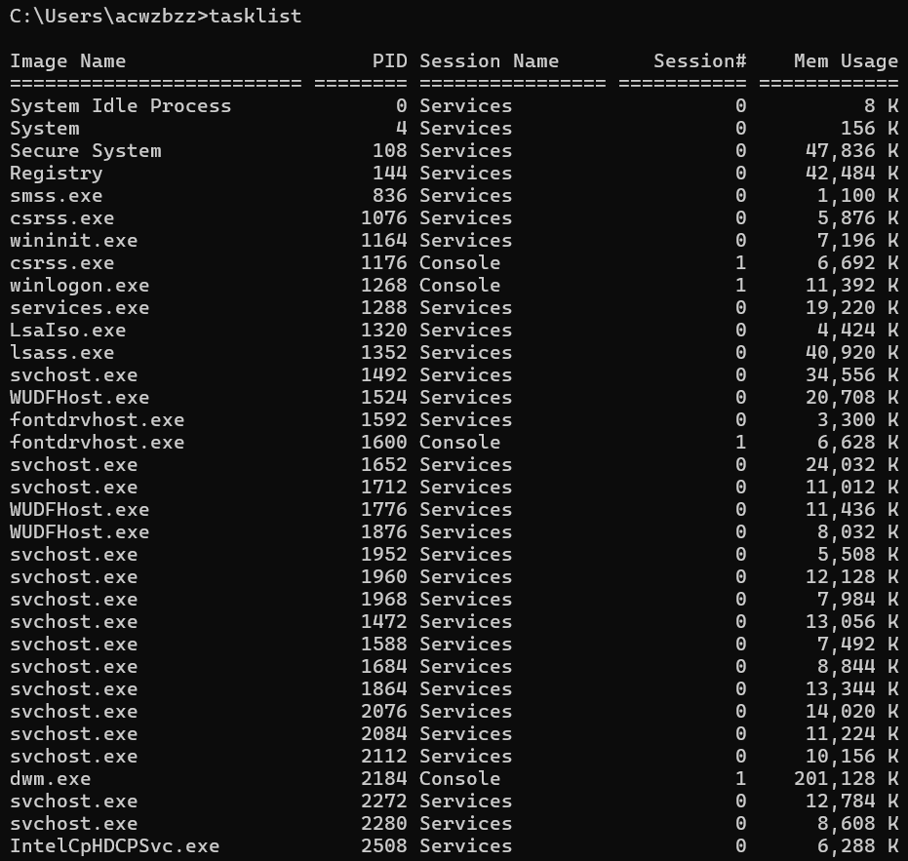

- En una terminal aparte ejecuta el comando ping a Google.
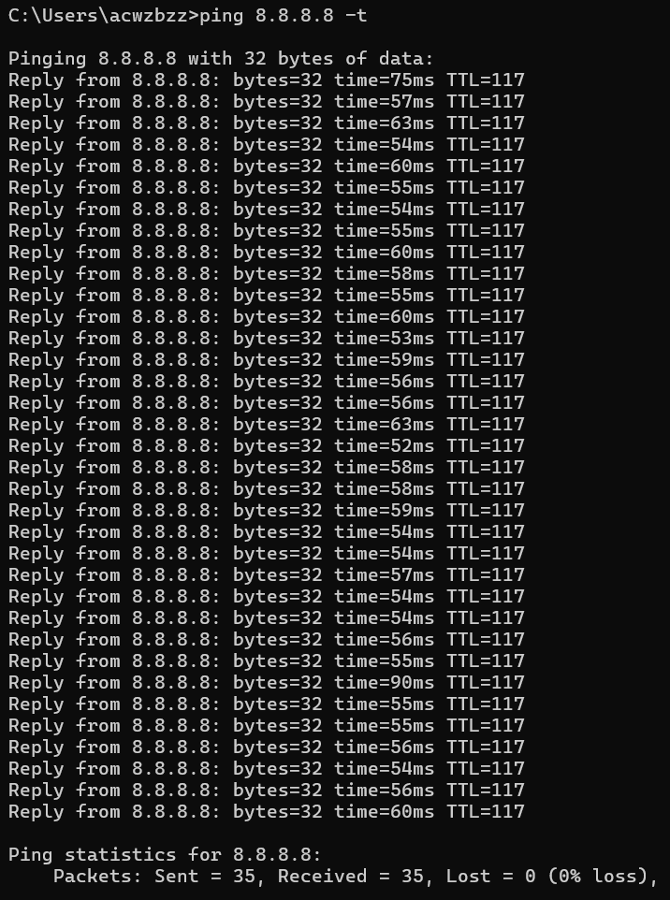

- Abre una aplicación sencilla en la computadora (como la Calculadora, el Bloc de notas o TextEdit). Desde la terminal, lista los procesos, encuentra el ID de esa aplicación y ejecuta el comando adecuado para terminar ese proceso.
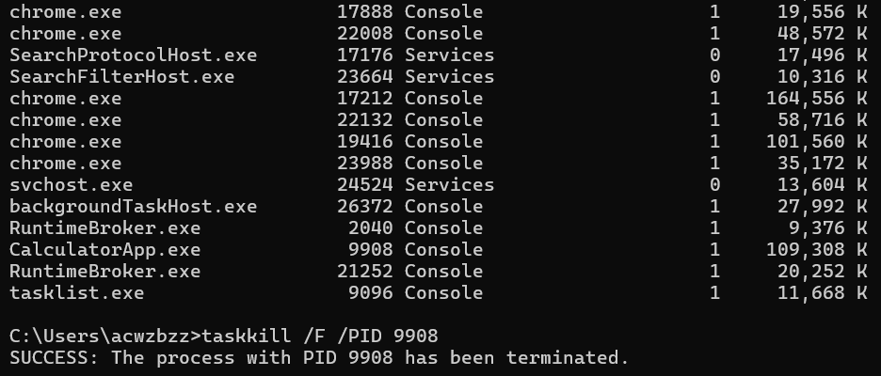

- Visualiza la hora del sistema operativo.
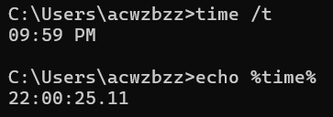

- Renombra cada uno de los archivos de texto creados en el punto 2 a welcome.txt.
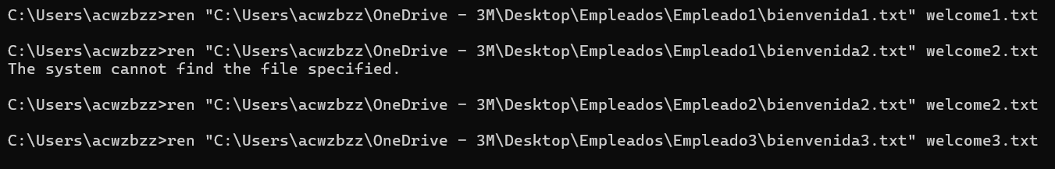

- Elimina la carpeta Empleados creada en el punto 3. (Si el comando arroja un error porque la carpeta no está vacía, investiga qué alternativas o flags se pueden usar para lograr eliminar la carpeta junto con todo lo que tenga dentro).
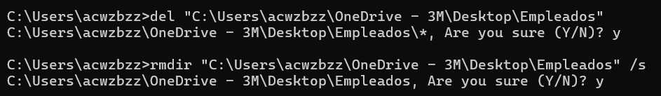
Intenté usar el comando “del” pero este solo borra un archivo específico, entonces usé “rmdir” que elimina carpetas vacías, sin embargo, al agregarle “/s” al final de la ruta elimina también las subcarpetas y archivos que contenga.

